ЛГИК-8.02М |  | Игровой комплекс "Весельчак" (серия М)
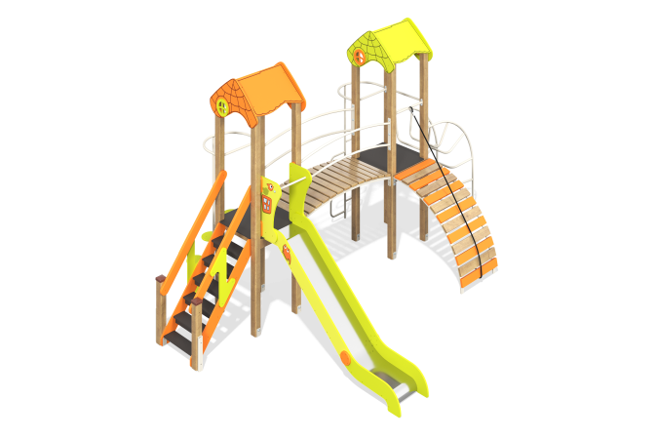

Размеры, мм: | 3800x5400x3100 | Вес, кг: | 487
Характеристики материалов
Материалы: влагостойкая березовая фанера, металл, дерево, акриловая краска, порошковая краска.
Комплекс состоит из 10 опорных столбов сечением 100х100 мм, произведенных из деревянного клееного бруса, состоящего из строганой доски хвойных пород.
Все столбы отшлифованы, кромки скруглены. Обработанные поверхности покрыты тонированным и бесцветным лаком. Верхние открытые торцы опорных столбов закрыты пластиковыми накладками.
Опорные столбы в основании имеют металлические подпятники П-образной формы толщиной стенки 3 мм с приваренной к ним трубой диаметром 42,3 мм. Все подпятники окрашены порошковой полиэфирной краской.
В состав комплекса входят: горка с металлическим скатом, деревянная лестница, две башни с навесом, изогнутый переход, шест-змейка, шест со ступенями, рукоход, трап деревянный.
Горка имеет высоту 1200 мм. Скат горки выполнен из цельного листа нержавеющей стали толщиной 1,2 мм. Борта горок изготовлены из влагостойкой фанеры толщиной 21 мм.
Стартовая площадка горки имеет дополнительные выступающие ограждения с горизонтально-расположенной перекладиной, препятствующей выбеганию детей на скат.
Перила лестницы выполнены из строганой доски сечением 32х110 мм хвойных пород. Доски отшлифованы, кромки скруглены. В нижней и верхней части перила крепятся к опорным столбам комплекса. В средней части лестницы установлены дополнительные ограждающие элементы.
Обработанные поверхности покрыты тонированным и бесцветным лаком.
Полы площадок, ступени и подступенки лестницы выполнены из высокопрочной влагостойкой ламинированной березовой фанеры толщиной 15 мм, с антискользящим покрытием. Полы устанавливаются на деревянные лаги.
С противоположной стороны от горки к башне присоединён шест с круглыми ступенями, расположенными по спирали. Шест выполнен из металлической круглой трубы диаметром 33,5 мм, круглые ступени диаметром 250 мм – из высокопрочной влагостойкой березовой фанеры толщиной 21 мм.
Скаты крыш изготовлены из высокопрочной влагостойкой березовой фанеры толщиной 15 мм и имеют круглые проемы во фронтонах с накладками.
Первая башня соединена со второй при помощи выгнутого перехода. Рама выгнутого перехода выполнена из металлической профильной трубы. Перила перехода выполнены сдвоенными из круглой трубы диаметром 33,5 мм и повторяют закругление перехода. Ступени перехода выполнены из строганых досок хвойных пород сечением 32х110 мм и окрашены в два цвета.
Ко второй баше дополнительно присоединены трап дуговой деревянный, рукоход металлический и шест со змейкой. Рама трапа выполнена из металлической профильной трубы сечением 25х50 мм. Ступени выполнены из строганых досок хвойных пород. Трап укомплектован канатом диаметром 30 мм.
Рукоход металлический выполнен из круглой трубы диаметром 33,5 мм. Шест-змейка выполнен из круглой трубы диаметром 33,5 мм, а сама змейка выполнена из круглой трубы диаметром 26,8 мм.
Все металлические детали окрашены порошковой полиэфирной краской (цвет сливочно-белый). Все элементы, выполненные из фанеры, кроме ламинированной, окрашены в 2 слоя акриловой краски и имеют специальное покрытие – антиграффити.

